Университет ИТМО

ЛАБОРАТОРНАЯ РАБОТА № 5

Определение ширины запрещенной зоны полупроводника.

Выполнил:

Сорокин Ю.Б. P3217

Проверил:

Темнов Д.Э.

2015г.

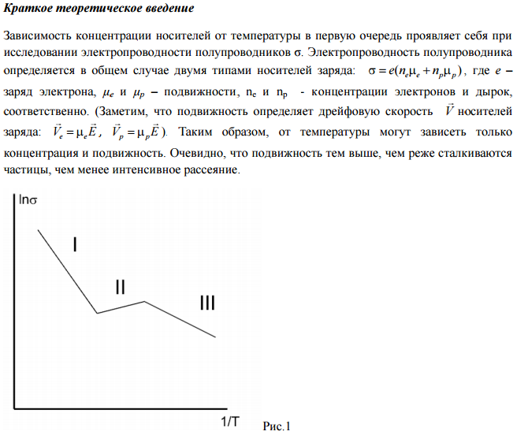

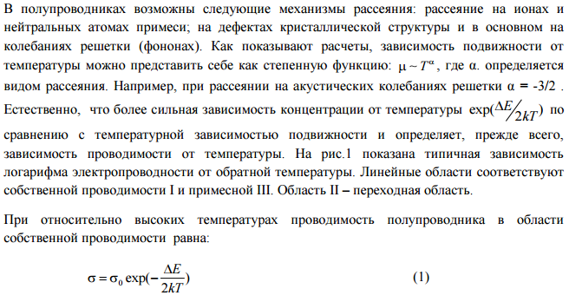

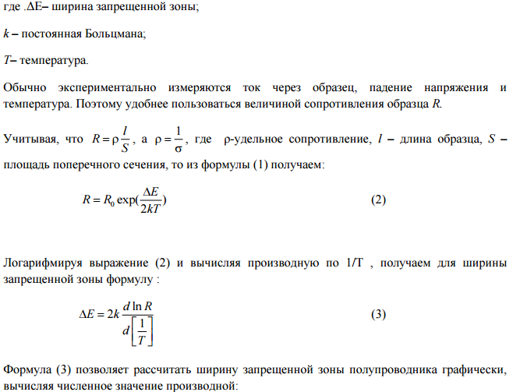

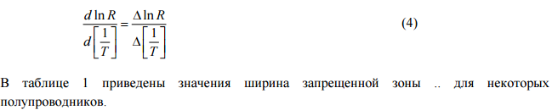

**Выполнение работы:**

|  |  |  |  |  |  |
| --- | --- | --- | --- | --- | --- |
| I, mA | U,B | T,K | R,Oм | 1/T, 1/K | LnR |
| 1 | 0,47 | 309 | 470 | 0,003236 | 6,152733 |
| 1 | 0,34 | 319 | 340 | 0,003135 | 5,828946 |
| 1,02 | 0,2 | 331 | 200 | 0,003021 | 5,298317 |
| 1,02 | 0,14 | 342 | 140 | 0,002924 | 4,941642 |
| 1 | 0,09 | 352 | 90 | 0,002841 | 4,49981 |
| 0,99 | 0,069 | 362 | 69 | 0,002762 | 4,234107 |
| 1 | 0,044 | 374 | 44 | 0,002674 | 3,78419 |
| 1 | 0,036 | 381 | 36 | 0,002625 | 3,583519 |
| 1,03 | 0,028 | 391 | 28 | 0,002558 | 3,332205 |

По полученным данным построим график зависимости LnR от 1/T

Вычислим производную на линейном участке графика по формуле (4). Значение производной 4155,773.

Теперь рассчитаем ширину запрещенной зоны проводника по формуле (3). Получаем E=1,14эВ, что примерно равно ширине запрещенной зоны Арсени́да га́ллия (GaAs)

**Вывод:**

В ходе данной работы, мы определили ширину запрещенной зоны проводника. Сравнив полученной значение с табличным, мы узнали, что используемый в опыте полупроводник-арсенид галлия.